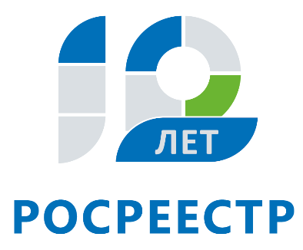
Управление Федеральной службы
государственной регистрации,
кадастра и картографии
по Иркутской области

«Лесная амнистия» и как ей воспользоваться

Долгое время права на земельные участки, в том числе предназначенные для ведения садоводства, дачного хозяйства, индивидуального жилищного строительства регистрировались по упрощенной схеме. То есть, владельцам таких участков не нужно было определять их границы для того, чтобы оформить их в собственность. Аналогичным образом – без определения границ – на кадастровый учет ставились лесные участки.
Это привело к тому, что некоторые участки были учтены дважды, то есть поставлены на учет и в лесном реестре, и в Едином государственном реестре недвижимости. По закону, земля, находящаяся в границах лесного фонда, не может использоваться владельцами для ведения садоводства или дачного хозяйства, на ней также запрещено строительство.
Раньше приятное соседство с лесными участками приносило счастливым обладателям таких земельных участков только неприятности и головную боль. Недвижимость таких граждан либо не регистрировалась по причине нахождения в границах лесного фонда, либо, даже при наличии зарегистрированных прав, граждане рисковали быть лишенными этих прав в судебном порядке.
Решить эту проблему призван так называемый Закон «О лесной амнистии» (Федеральный закон от 29.07.2017 N 280-ФЗ "О внесении изменений в отдельные законодательные акты Российской Федерации в целях устранения противоречий в сведениях государственных реестров и установления принадлежности земельного участка к определенной категории земель"), вступивший в силу в августе 2017 года.
Этот закон призван защитить граждан от изъятия их недвижимости по причине того, что земельный участок находился на землях лесного фонда. В 2018 году закон о "лесной амнистии" заработал в полную силу.
Воспользоваться «лесной амнистией» при уточнении (формировании) границ принадлежащих гражданам земельных участков можно в случаях, если право на земельный участок возникло до 1 января 2016 года, либо если на земельном участке расположен объект недвижимости, не предназначенный для нужд лесопользования, право собственности на который зарегистрировано до 1 января 2016.
Для того чтобы воспользоваться лесной амнистией, собственнику необходимо подготовить ряд документов. В первую очередь следует обратиться к кадастровому инженеру. Специалист подготовит межевой план, в котором сделает отметку о возможности применения положений Закона о «лесной амнистии».
С готовым межевым планом можно обратиться в любой офис многофункционального центра «Мои документы» и подать заявление о постановке на государственный кадастровый учет (учете изменений) земельного участка. В результате для земельного участка будет установлен приоритет сведений Единого государственного реестра недвижимости, информация о таком земельном участке будет исключена из лесного реестра.
Какой-либо конечный срок, после которого граждане не смогут воспользоваться «лесной амнистией», законом не установлен.
За период действия закона о "лесной амнистии" в Иркутской области поступило 343 обращения граждан и организаций о применении лесной амнистии при уточнении (формировании) границ принадлежащих им земельных участков. По 320 из них приняты положительные решения. Как отмечают в Минэкономразвития, за сухой статистикой стоят сохраненные у граждан построенные жилые дома, сады и огороды, за которыми они ухаживали десятилетиями.
Подытоживая сказанное, уже можно сделать вывод, что лесная амнистия в Иркутской области успешно применяется, в связи с чем гражданам необходимо знать и пользоваться предоставленными им этим законом возможностями.

Ирина Рубцова
главный специалист-эксперт отдела правового обеспечения
Управления Росреестра по Иркутской области

